**Содержание**

1. КУВЫРКИ ………………………………………………………………………3.

А) Кувырок вперёд ……………………………………………………………..3.

Б) Кувырок назад………………………………………………………….…….4.

В) Кувырок со стойки вперёд через правую, левую руку…………………....5.

II. САМОСТРАХОВКИ. ……………………………………………………………....6.

А) Самостраховка при падении на спину в положении сидя…………………… ……...6.

Б) Самостраховка при падении на бок с положения сидя ……………………………....7.

В) Самостраховка при падении на спину с перекатом со стойки…………………….…8.

Г) Самостраховка при падении на бок с перекатом со стойки………………………..…8.

Д) Самостраховка при падении на спину с партера……………………………………..10.

Е) Самостраховка при падении на бок с партера (влево, вправо)……………………....10.

III. ВЫПОЛНЕНИЕ ПРИЁМОВ …………………………………………………..…12.

1. **КУВЫРКИ**

**А) Кувырок вперёд**

Исходное положение (И. п.)- сидя на корточках, подбородок прижат к груди, спина округлая, руки поставлены впереди на ладошки, развёрнуты, друг, к другу образовывая угол «крышу». Отталкиваясь носками вперёд исполняя кувырок.

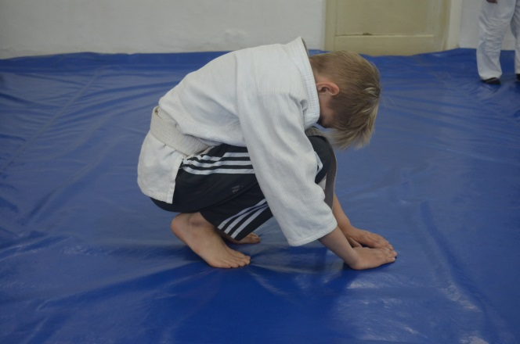

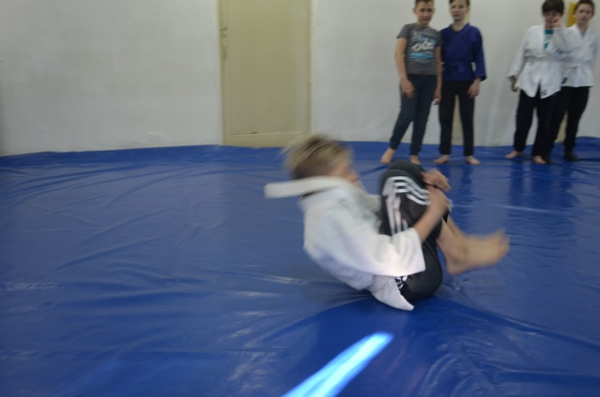

Конечное положение (К. п.) – подбородок прижат к груди, руками обхватив колени.

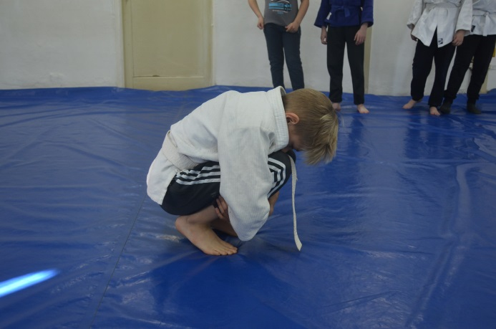

Отлично: выполнено без ошибок.

Хорошо: не точное положение рук.

Удовлетворительно: неправильное положение рук и заваливание на бок.

Неудовлетворительно: опора головой о ковёр и / или прямая спина (удар спиной, хлопок о татами).

**Б) Кувырок назад.**

И. п.- сидя на корточках, подбородок прижат к груди, спина округлая, руки поставлены вперёд на татами, плавный перекат по спине самостраховка руками, затем руки к плечам на ладошки или кулачки, отталкиваясь, переворот на стопы.

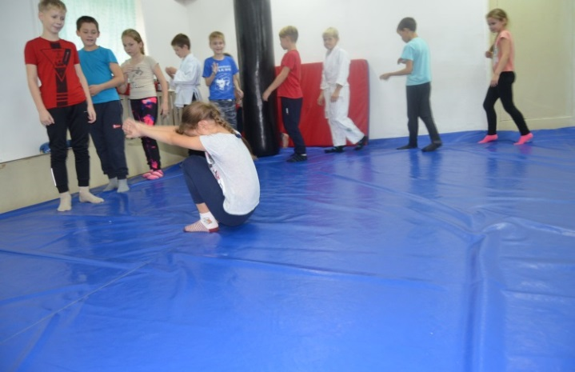

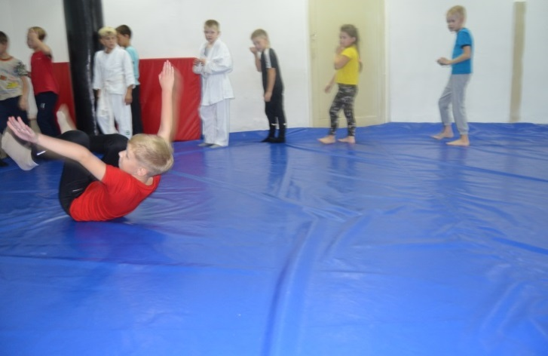

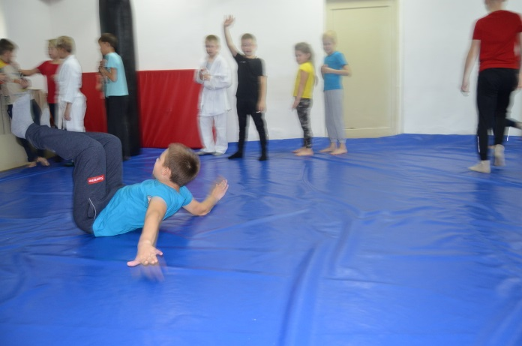

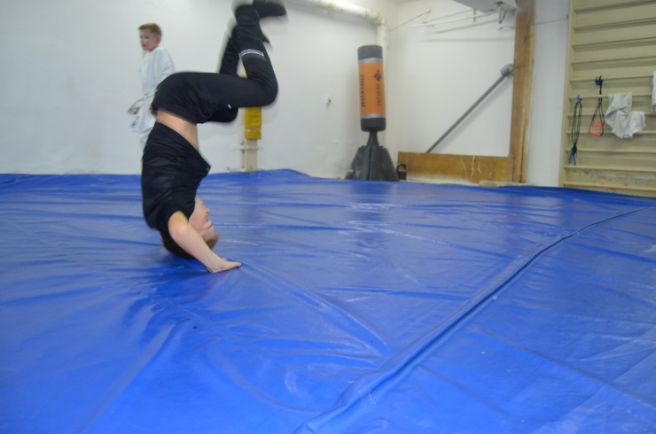

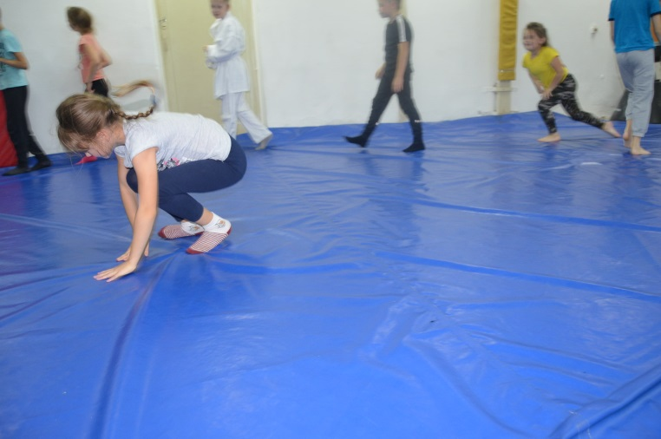

Отлично: без ошибок.

Хорошо: кувырок через или нет отталкивания руками.

Удовлетворительно: нет самостраховки, отталкивания руками и через бок.

Неудовлетворительно: удар затылком об татами, прямая спина и нет переворота.

**В) Кувырок со стойки вперёд через правую, левую руку.**

И. п. - из положения, стоя наклоняясь подбородок прижать к груди ладонь развёрнута вниз лежит на татами пальцами в сторону лица ,выставлена вперёд левая или правая нога в зависимости от выполняемого кувырка ,если кувырок через левую ногу, то и рука левая ставится к стопе изнутри выставленной вперёд ноги, локоть слегка согнут.

Мягкий плавный перекат через руку по спине с сильным махом сзади стоящей ноги.

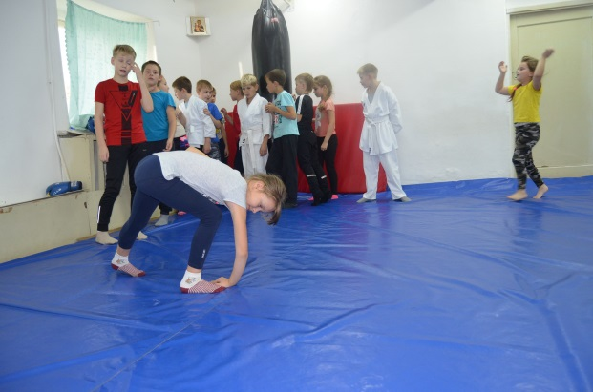 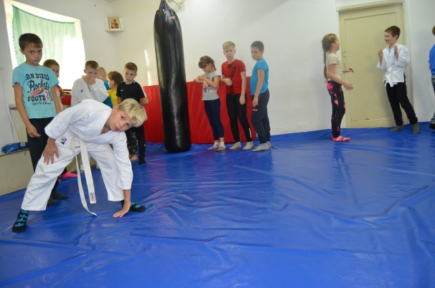

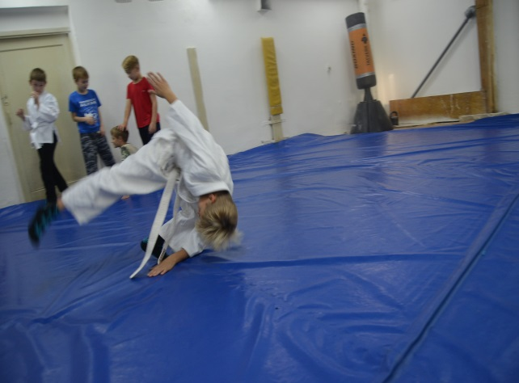

Отлично: без ошибок.

Хорошо: рука недостаточно развёрнута.

Удовлетворительно: не правильное положение руки и кувырок на бок.

Неудовлетворительно: прямая рука (не согнута в локте), задевая головой татами и падение на бок.

1. **САМОСТРАХОВКИ.**

**А) Самостраховка при падении на спину в положении сидя.**

И. п. сидя, подбородок прижат к груди, спинка круглая, руки вытянуты вперёд, прижаты, друг к другу ладони развёрнуты в разные стороны.

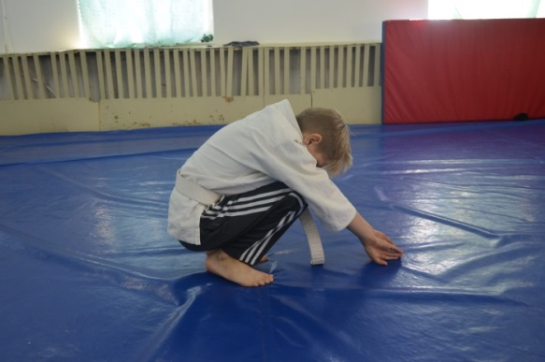 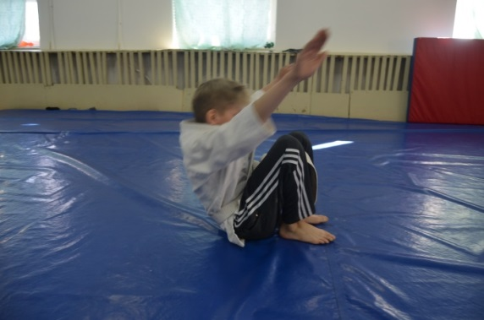

К. п.- лёжа на спине подбородок прижат, колени прижаты к животу, руки в стороны под углом 45- 60 градусов вниз.

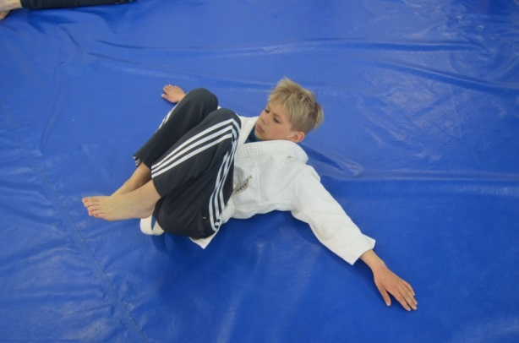

Отлично: выполнено без ошибок.

Хорошо: неправильное положение рук или ног.

Удовлетворительно: удар затылком о поверхность покрытия или падение на локти.

**Б) Самостраховка при падении на бок с положения сидя.**

И. п.- сидя одна нога выпрямлена, голова прижата к груди, руки выпрямлены, вперёд ладони развёрнуты, в разные стороны.

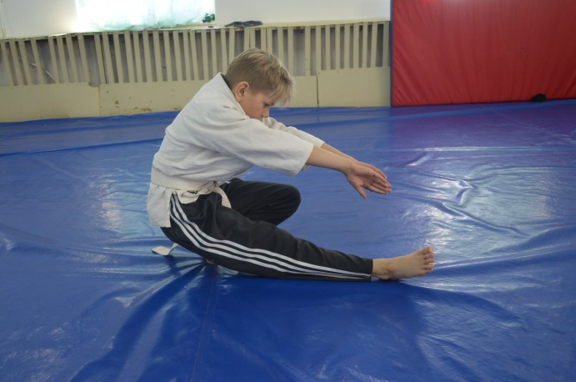 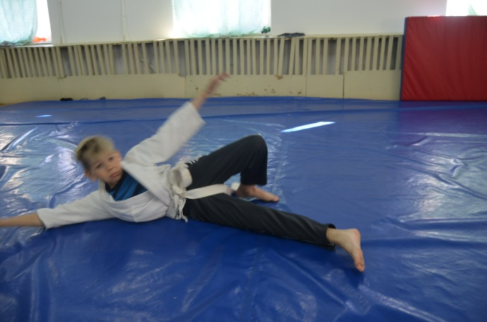

К. п. – лёжа на боку, голова приподнята, одна рука поднята вверх, вторая рука лежит всей плоскостью на татами ладонью вниз. Одна нога прямая, другая согнута в колене, стопа прижата, к ковру.

Страховка на бок выполняется всегда в сторону прямой ноги.

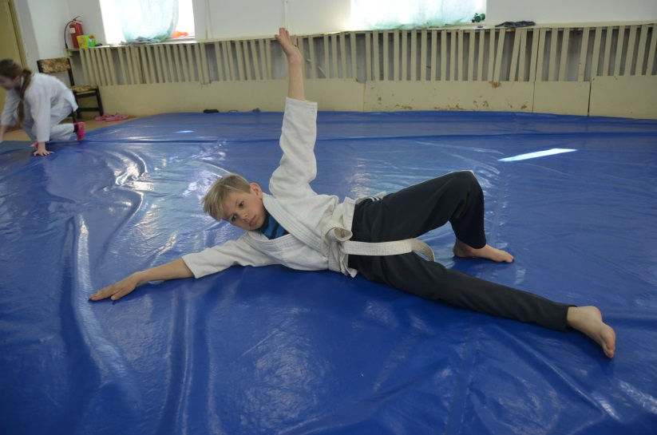

**В) Самостраховка при падении на спину с перекатом со стойки.**

И. п. – стоя голова прижата груди, руки вперёд ладони в стороны, спина округлая.

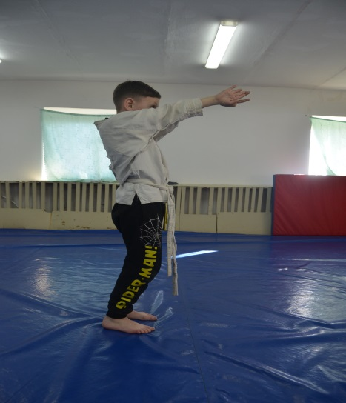 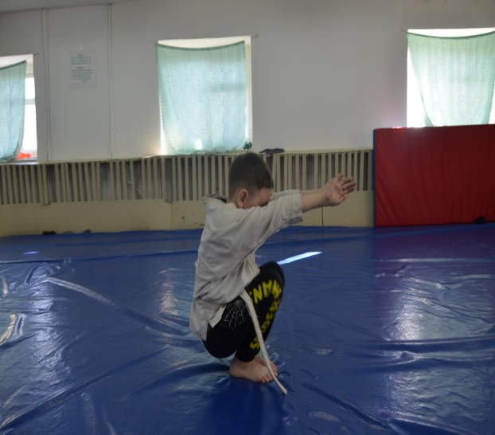

К. п. - лёжа на спине подбородок прижат, колени прижаты к животу, руки в стороны под углом 45- 60 градусов вниз.

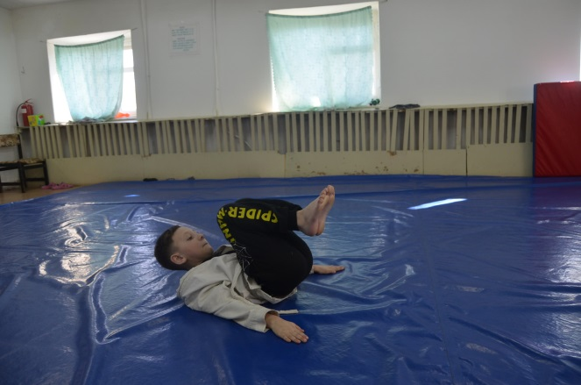

Оценивается на отлично, хорошо, удовлетворительно, ошибки аналогичны при самостраховки с положения сидя.

**Г) Самостраховка при падении на бок с перекатом со стойки.**

И. п. – стоя, голова прижата, спина округлая, руки выпрямлены вперёд ладони в стороны, плавно приседая, на ноге вторая нога прямая перекат, на бок.

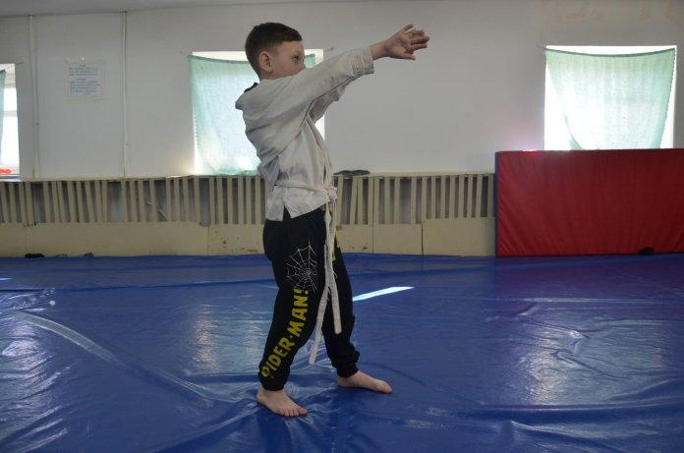 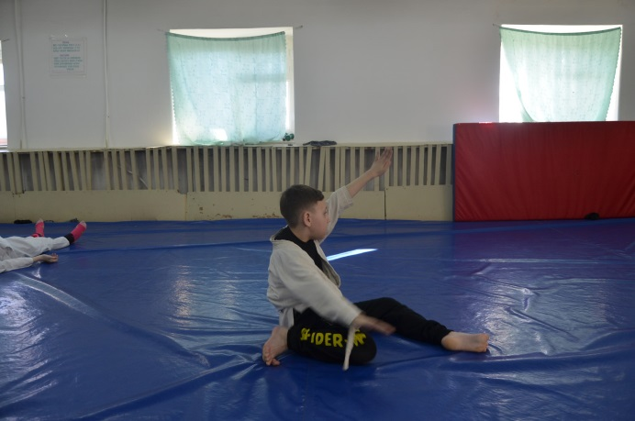

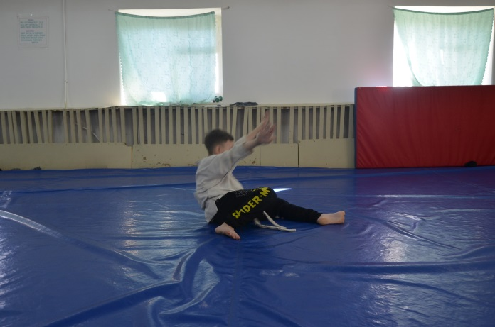

К. п. – лёжа на боку, голова приподнята, одна рука поднята вверх, вторая рука лежит всей плоскостью на татами ладонью вниз. Одна нога прямая, другая согнута в колене, стопа прижата, к ковру.

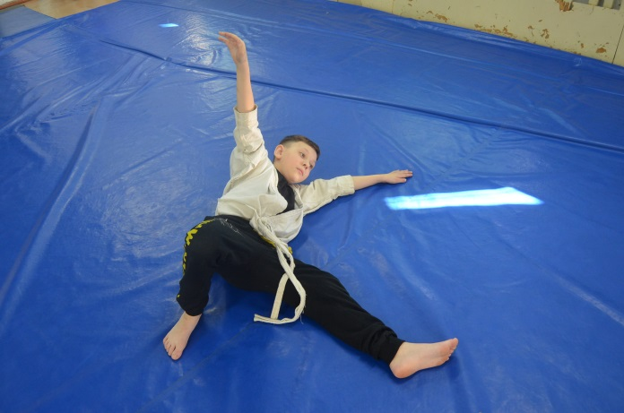

Оценивается на отлично, хорошо, удовлетворительно, ошибки аналогичны при самостраховки на бок с положения сидя.

**Д) Самостраховка при падении на спину с партера.**

И. п. – сидя поперёк спины партнёра, ягодицы слегка свешиваются со спина партнёра, голова прижата к груди, спина округлая, руки выпрямлены вперёд, ладони развёрнуты в противоположные стороны. Плавное соскальзывание с партера на спину.

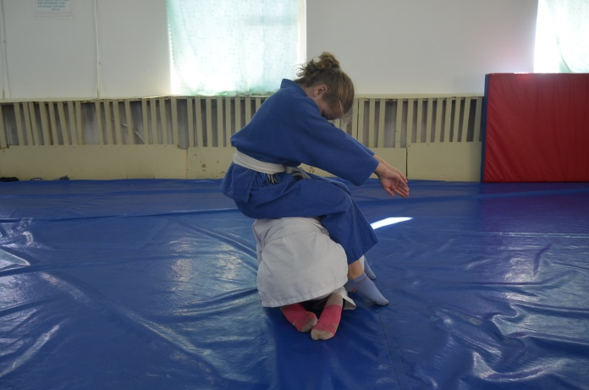

К. п. – лёжа на спине, подбородок прижат к груди, руки вниз под углом 45- 60 градусов в разные стороны, колени слегка согнуты, допускается кувырок через плечо.

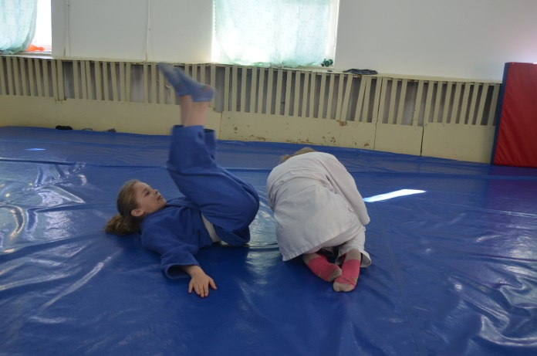

Оценивается на отлично, хорошо, удовлетворительно. Ошибки такие же, как при самостраховки с положения сидя.

**Е) Самостраховка при падении на бок с партера (влево, вправо).**

И. п. - сидя поперёк спины партнёра, ягодицы слегка свешиваются со спина партнёра, подбородок прижат к груди, спина округлая, одна рука выпрямлена вперёд другая лежит на плече партнёра ладони развёрнуты в противоположные стороны. Плавное соскальзывание со спины на бок.

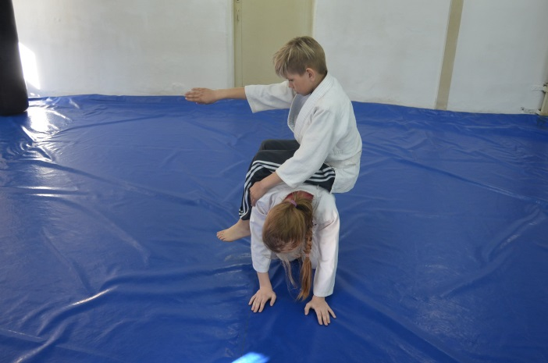 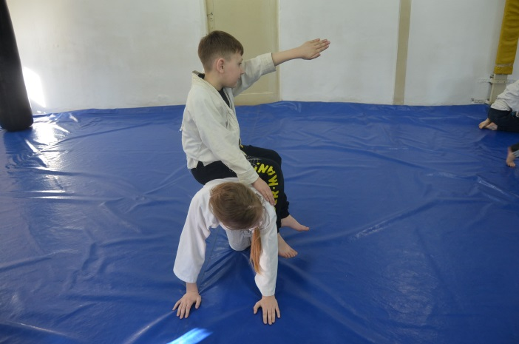

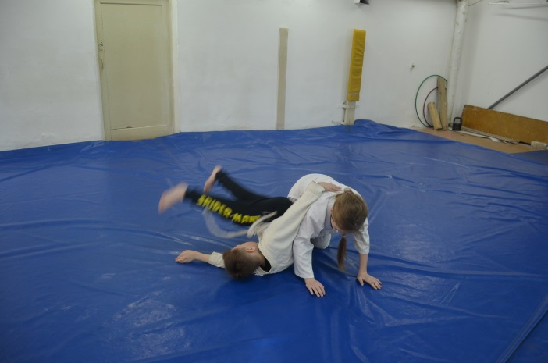

К. п. – рука с одного плеча перемещается на другое, тело лежит на боку параллельно партнёру, голова приподнята.

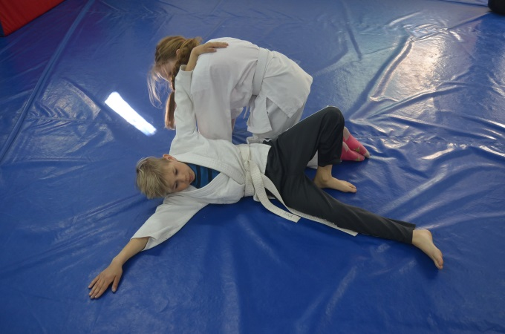 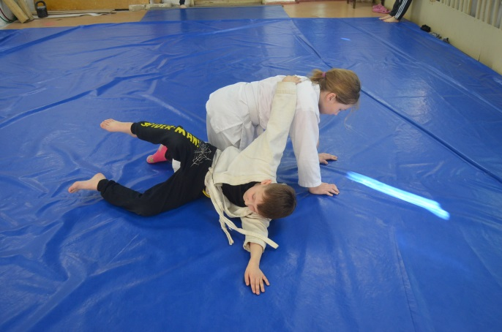

Оценивается на отлично, хорошо, удовлетворительно. Ошибки, аналогичны при самостраховки на бок с положения сидя.

Обучающиеся сдавшие все зачёты на положительные отметки получают допуск к изучению приёмов.

1. **ВЫПОЛНЕНИЕ ПРИЁМОВ** (в зачёт входит три приёма)**.**

Отлично: без ошибок.

Хорошо: выполнение приёма с небольшими погрешностями.

Удовлетворительно: потеря равновесия, касание поверхности ковра рукой или коленом (в зависимости от выполняемого приёма) и после завершения броска участник отпускает захват рук(и) или ноги ассистента (в зависимости от выполняемого приёма).

Неудовлетворительно: бросок не получился и/или не правильный заход на приём.

Для обучающихся разработана методика сдачи зачётов с учётом возрастных особенностей. В зачёт входит выполнение трёх разных приёмов, также самостраховки разбиты на более мелкие части, выбраны основные кувырки для более лёгкого усвоения программы.